第25屆地政貢獻獎得獎人－劉瑞德 先生
桃園市中壢地政事務所主任
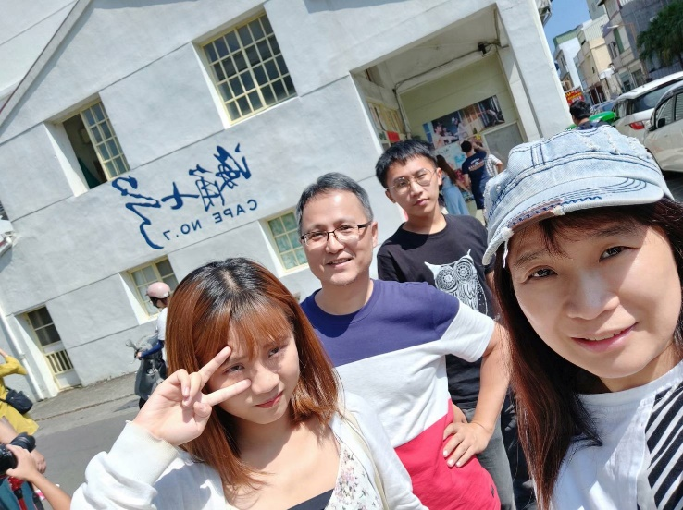
桃園市中壢地政事務所劉瑞德主任從事地政公職生涯25餘年，大都於第一線辦理地價、地用、重劃、不動產交易、工業區開發等與民眾息息相關的業務，深深體會及感受到地政業務的緊密連結關係，不論是測量、登記、地價、地用常常是牽一髮而動全身；曾經為了民眾一件土地鑑界及面積計算錯誤更正案件，動員全所從測量、登記、地價、地用一一查處更正最後辦理國賠而結案，在在顯示各項地政業務的密不可分，也提醒同仁地政業務工作攸關民眾權益的重要性，須謹慎為之。
劉主任回憶，在從事地政工作二十多年來，有機會能全程參與籌建中壢地政事務所辦公廳舍的工作，一個堪稱百年的地政事務所竟然沒有自己的廳舍，更招致長期廳舍租賃爭議及拍賣等問題；在接獲籌建任務後，積極尋地、爭取預算、協調整合用地與使用單位需求分配作業，參與規劃設計施工研討，於施工過程中並獲得金安獎及金品獎的殊榮，無奈在最後使照階段竟遭遇包商倒閉事件，索幸在工務局的積極處理及自救會的鼎力支持與協助，且本所先行將裝潢及搬遷分階段處理的原則下順利完工並進行後續裝潢及搬遷作業，這個階段也是地政業務的核心，地政文件及器材，歷史悠久、項目繁雜、量體龐大且涉機密，有賴縝密規畫與執行人員的細心配合才能完成；在中壢所同仁展現極大能量及全體同仁的共識與心力，經過半年多的努力終於順利完成搬遷進駐，讓同仁有嶄新舒適並提供民眾便利與智慧的洽公環境與空間。

